Wtorek 07.04.2020
Witamy,
dzisiejszy temat - „Palma wielkanocna”
- Obejrzyjcie zdjęcia palm wielkanocnych. Przeczytajcie o tradycji wykonywania palm wielkanocnych
https://www.green-design-blog.com.pl/palmy-wielkanocne/

- Teraz trochę ćwiczeń :) gimnastyka smyka
https://wordwall.net/pl/resource/893767/wychowanie-fizyczne/wf-online-w-domu-%C4%87wiczenia

- Pokolorowanie palmy wielkanocnej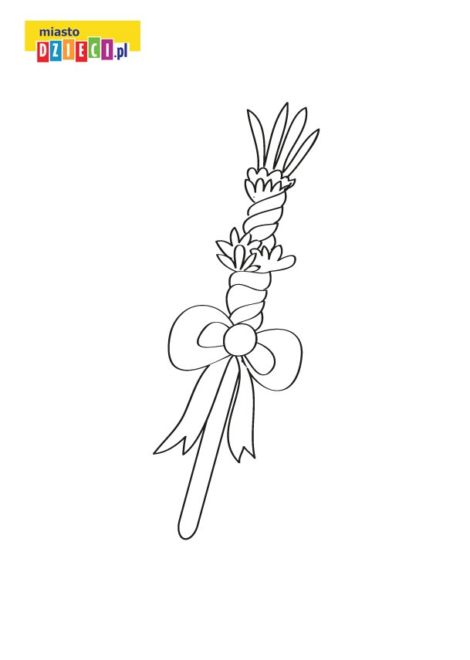
Czekamy na Wasze prace :)
Pozdrawiamy

